**SUPLOVÁNÍ**  
Nepřítomni:   
Nepřítomné třídy:

DOZOR / ŠATNY / 7:30 – 8:15: EISNER  
DOZOR / ŠATNY / VELKÁ PŘESTÁVKA: PASTÝŘÍK

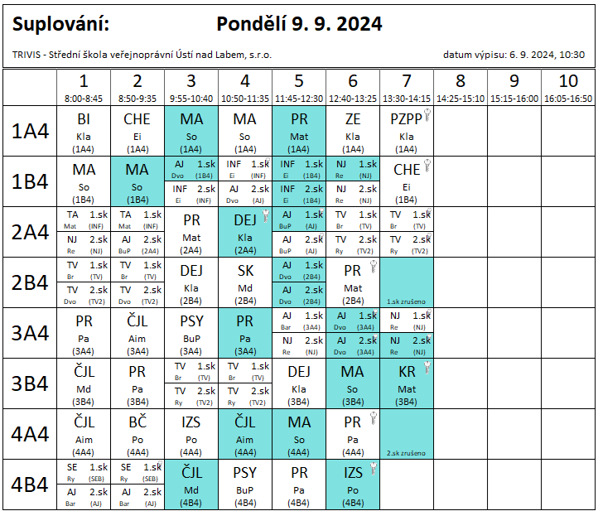

9. 9. 2024 - ÚMZ PODZIM 2024 DLE ROZPISU